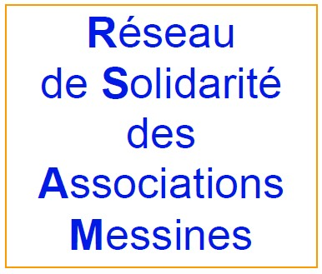
Groupe accès aux soins

Fiche à remplir par chaque structure médicale ou sociale

Nom de la structure: Statut :
Adresse postale :
Tél : Mail :
Nom du représentant légal : Tél :
Mail :
Personne en charge du dossier : Tél :
Mail :

Cette enquête concerne, pour les publics accueillis dans votre structure,

- l’accès aux soins
- l’accès aux droits à une prise en charge de ces soins,
- l’accès à la prévention.

Merci de compléter une fiche par mission.

Mission
Territoires d’intervention
Publics cibles
Modalités de mobilisation du service (éventuelles)
Volume d’activité annuel (2014) | Nombre d’interventions  (permanences, sorties…) | Nombre de contacts  (consultations, entretiens…) | File active
Partenariats | Type de partenariat  (opérationnels, institutionnels…) | Pour quelles prestations conjointes ? | Pour quels publics ?
Limites de l’exercice de la mission
Motif identifié à la limite de la mission

Solutions préconisées
Commentaire libre :
Date :

